Laboratorio 1
1. SHAPES
A Conociendo el proyecto shapes. [En lab01.doc]
1. El proyecto shapes es una versión modificada de un recurso ofrecido por BlueJ. Para trabajar con él, bajen y ábranlo en BlueJ1. Capturen la pantalla.
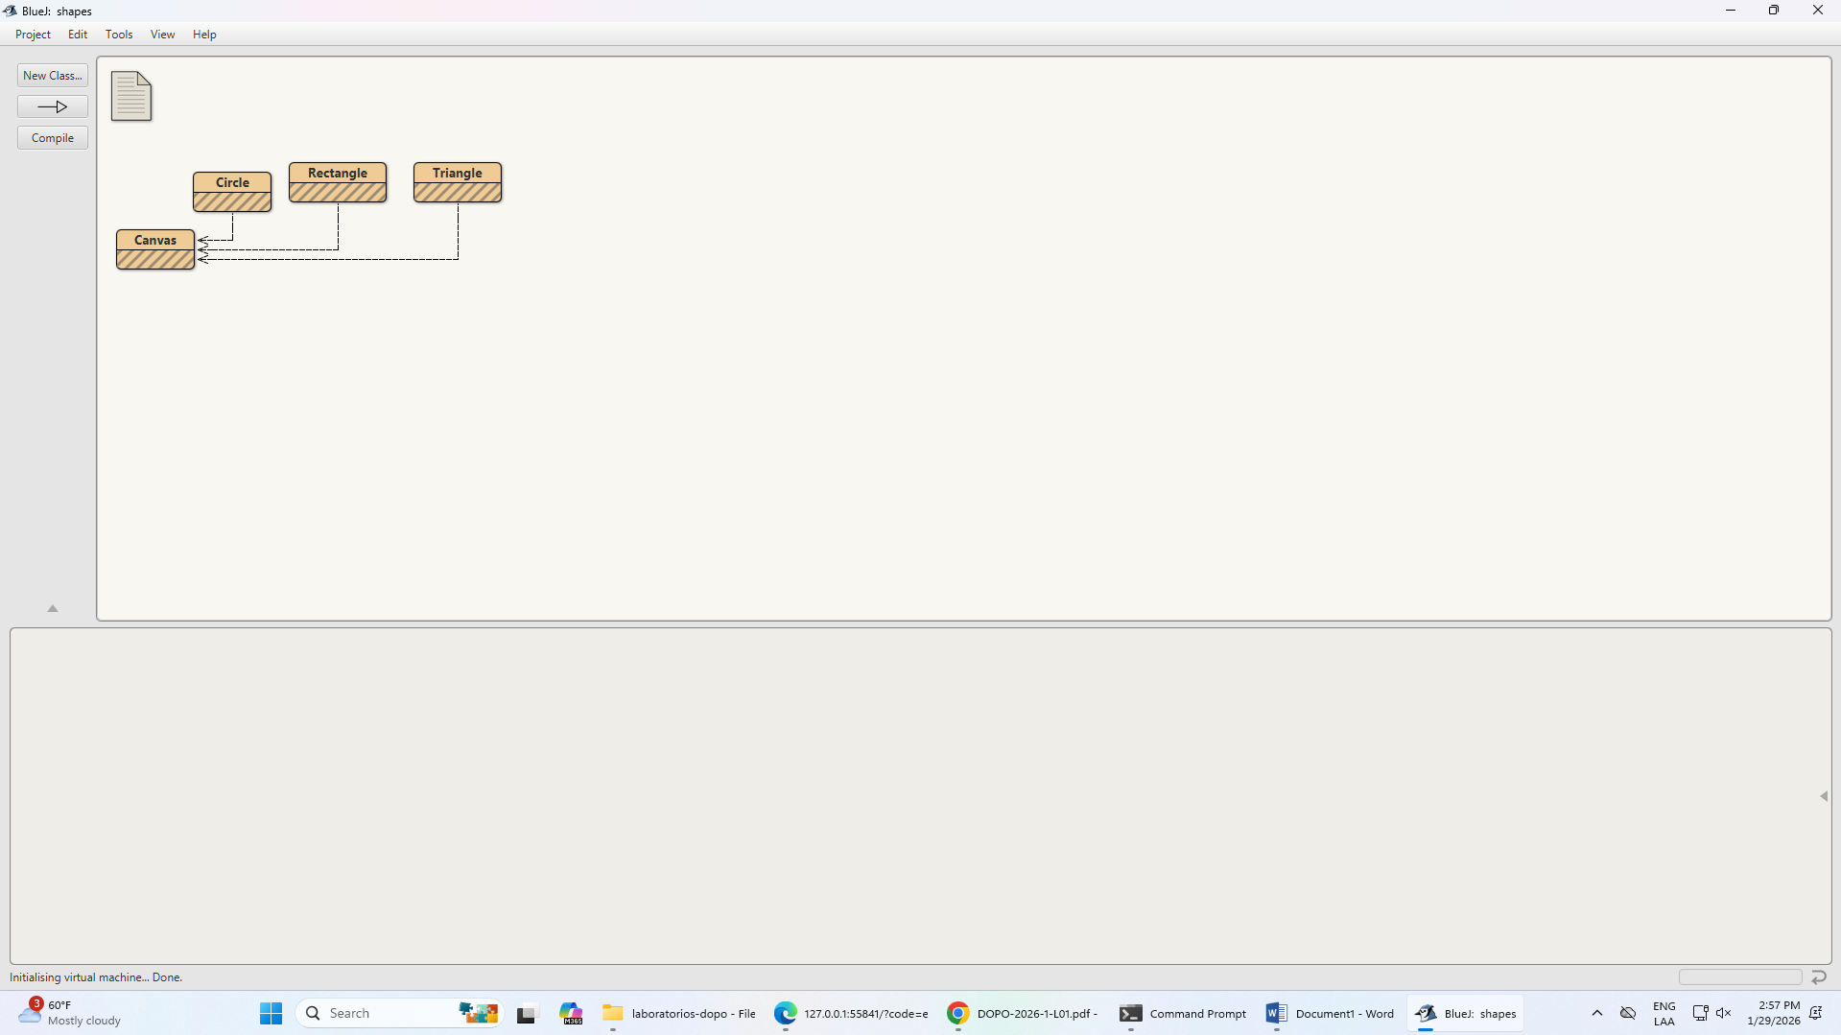
2. El diagrama de clases permite visualizar las clases de un artefacto software y las relaciones entre ellas.
Considerando el diagrama de clases de shapes: (a) ¿Qué clases ofrece? (b) ¿Qué relaciones existen entre
ellas?
Rta a: nos ofrece 4 clases el canvas, el circle , el triangle y el rectangulo
Rta b: la relaciones que existen entre estas clases es que la clase traingulo,circulo y rectangulo son dependientes de el canvas

3. La documentación2 presenta las clases del proyecto y, en este caso, la especificación de sus components públicos. Genere la documentación. De acuerdo con la documentación: (a) ¿Qué clases tiene el paquete shapes? (b) ¿Qué atributos tiene la clase Rectangle? (c) ¿Cuántos métodos ofrece la clase Rectangle? (d)¿Qué atributos determinan el tamaño de un Rectangle? (e) ¿Cuáles métodos ofrece la clase Rectangle para cambiar su tamaño?

Rta a: canvas, triangle,circule and rectangle
Rta b: en la documentación solo aparece un atributo que es EDGES
Rta c: 13 métodos incluyendo el metodo constructor
Rta d: lo determinan los atributos height,width
Rta e: solo changeSize
4. En el código fuente de cada clase está el detalle de la implementación. Revisen el código de la clase
Rectangle. Con respecto a los atributos: (a) ¿Cuántos atributos realmente tiene? (b) ¿Quiénes pueden
usar los atributos públicos?. Con respecto a los métodos: (c) ¿Cuántos métodos tiene en total? (d) ¿Quiénes usan los métodos privados?

Rta a: tiene 7 atributos
Rta b: todos los objetos
Rta c: 15 contando el método constructor
Rta d: el propio objeto

5. Desde el editor, consulte la documentación. (a) Capture la pantalla. Comparando la documentación con el código: (b) ¿Qué no se ve en la documentación? (c) ¿por qué debe ser así?

Rta a:
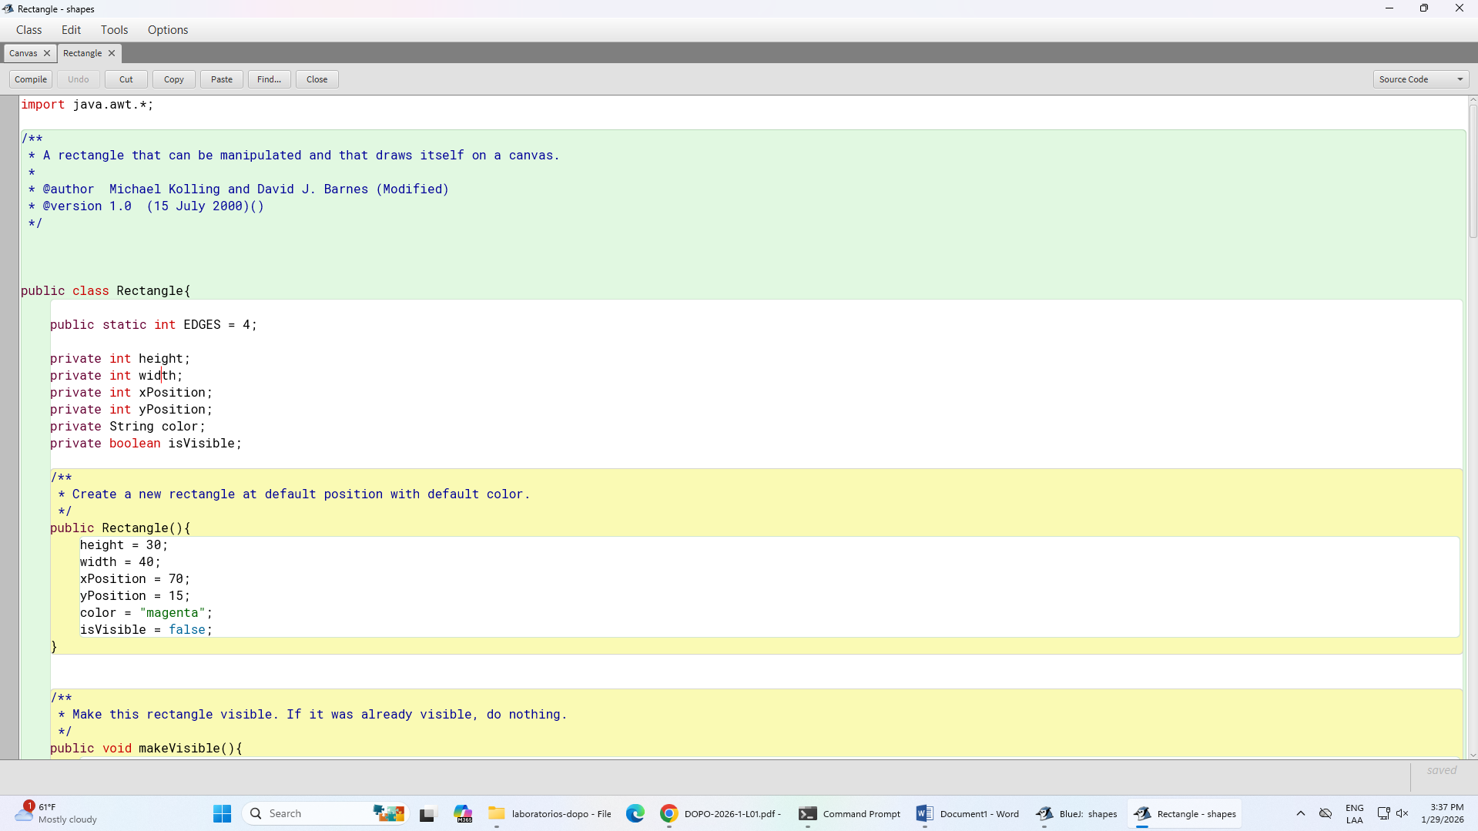
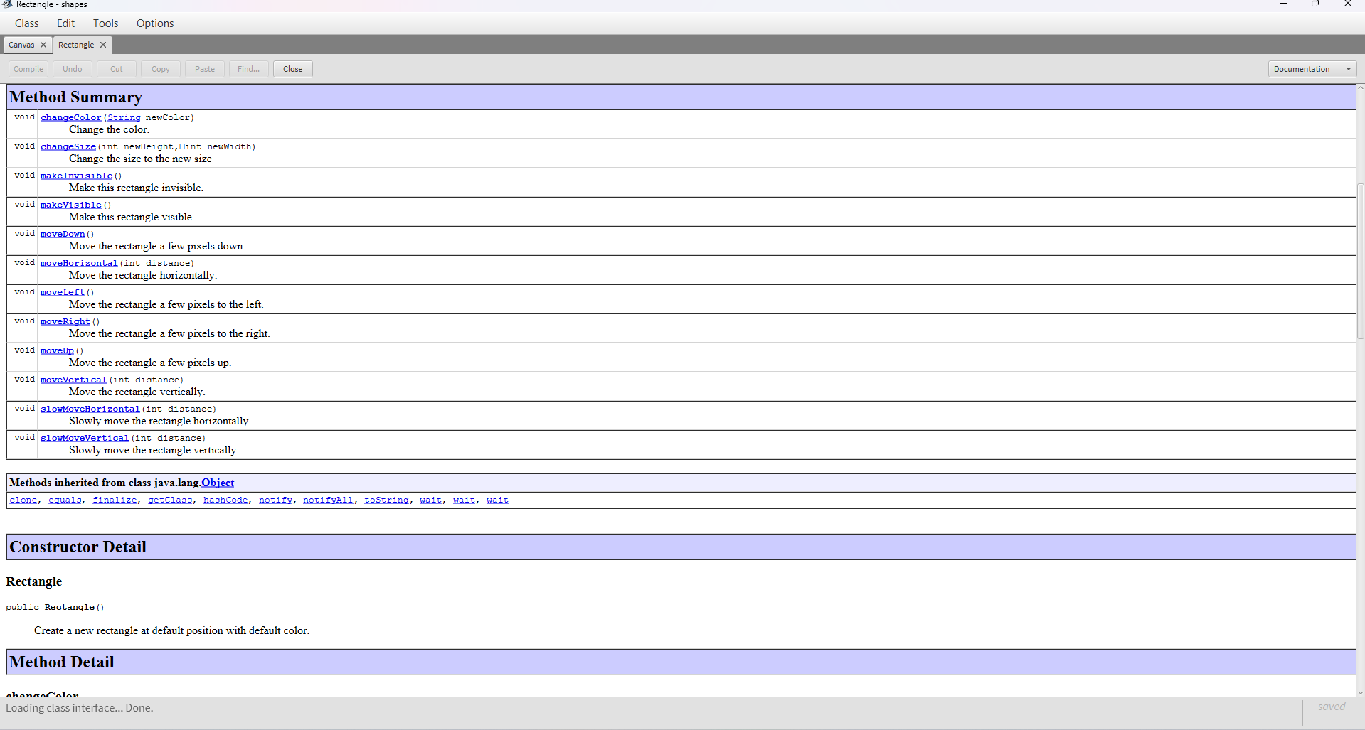
Rtab : los atributos y el funcionamiento de los metodos

Rta c: porque los atributos faltan en la documentación, y el funcionamiento no debe ir en la documentación solo el COMO,QUIERO,PARA PODER

6. En el código de la clase Rectangle, revise el atributo EDGES. (a) ¿Qué significa que sea public? (b) ¿Qué
significa que sea static? (c) ¿Qué significa que sea final?

Rta a: significa que cualquiera objeto,clase o usuario puede acceder a ese atributo
Rta b: que tiene el mismo valor para todo objeto que pertenezca a rectángulo
Rrta c: significa que no se puede editar mediante metodos, posteriormente

7. En el código de la clase Rectangle revisen el detalle del tipo del atributo width. (a) ¿Qué se está indicando al decir que es int? (b) Si fuera byte, ¿cuál sería el área más grande posible? (c) y ¿si fuera long? (d) ¿qué restricción adicional debería tener este atributo? (e) Refactoricen el código considerando

Rta a: que es de tipo entero con capacidad de 32-bit
Rta b: si fuera byte depende sin signos seria 255 el número mas grande con signos seria 127
Rta c: si fuera long es decir 64-bit seria sin signos: 18,446,744,073,709,551,615 y con signos 9,223,372,036,854,775,807.
Rta d: consideramos que el cambio debería cambiar el tipo del atributo a double ya que así podríamos tener mas capacidad de poder crear mas rectangulos
Rta e:
ANTIGUO:
public void changeSize(int newHeight, int newWidth) {
erase();
height = newHeight;
width = newWidth;
draw();
}
NUEVO:
public void changeSize(double newHeight, double newWidth) {
erase();
height = newHeight;
width = newWidth;
draw();
}

